Администрация городского округа
муниципального образования
«город Саянск»

ПОСТАНОВЛЕНИЕ

От |  | №
г.Саянск

 |  | ⎡ | О внесении изменений в постановление администрации городского округа муниципального образования «город Саянск» от 12.12.2019 № 110-37-1391-19 «Об утверждении схемы размещения нестационарных торговых объектов на территории городского округа муниципального образования «город Саянск» | ⎤

В соответствии с Федеральным законом от 06.10.2003 № 131-ФЗ «Об общих принципах организации местного самоуправления в Российской Федерации», Федеральным законом от 28.12.2009 № 381-ФЗ «Об основах государственного регулирования торговой деятельности в Российской Федерации», приказом службы потребительского рынка и лицензирования Иркутской области от 20.01.2011 № 3-спр «Об утверждении Порядка разработки и утверждения органами местного самоуправления муниципальных образований Иркутской области схемы размещения нестационарных торговых объектов», статьями 4, 32, 38 Устава муниципального образования «город Саянск», администрация городского округа муниципального образования «город Саянск»
П О С Т А Н О В Л Я Е Т:
1. Внести в постановление администрации городского округа муниципального образования «город Саянск» от 12.12.2019 № 110-37-1391-19 «Об утверждении схемы размещения нестационарных торговых объектов на территории городского округа муниципального образования «город Саянск» (в редакции постановлений от 30.03.2021 № 110-37-357-21, от 24.05.2021 № 110-37-604-21, от 23.05.2022 № 110-37-618-22, от 19.12.2022 № 110-37-1459-22) (опубликовано в газете «Саянские зори» № 50 от 19.12.2019, Вкладыш «Официальная информация», стр. 9-11; № 12 от 01.04.2021, Вкладыш «Официальная информация», стр. 3-4; № 13 от 08.04.2021, Вкладыш «Официальная информация», стр. 1-4; № 20 от 27.05.2021, Вкладыш «Официальная информация», стр. 6; № 20 от 26.05.2022, Вкладыш «Официальная информация», стр. 4; от 22.12.2022 № 50, Вкладыш «Официальная информация», стр. 9-10) (далее – постановление) следующие изменения:
1.1. Графу 4 пункта 1.28 Приложения № 1 к постановлению после слова «мороженое» дополнить словом «фастфуд».

1.2. Дополнить Приложение № 1 к постановлению пунктами 1.31, 1.32, 1.33, 1.34, 1.35 следующего содержания:

1 | 2 | 3 | 4 | 5 | 6 | 7 | 8
1.31 | Улица Таёжная, юго-восточнее остановочного пункта  «Микрорайон Октябрьский»  (со стороны микрорайона Октябрьский) | Павильон | Печатная продукция или живые цветы | да | 18 | городской округ муниципальное образование «город Саянск» | круглогодично
1.32 | Улица Советская, юго-западнее остановочного пункта «Сквер Первостроителей» | Павильон | Печатная продукция или продукция общественного питания | да | 18 | городской округ муниципальное образование «город Саянск» | круглогодично
1.33 | Улица Советская, восточнее остановочного пункта  «Парк Зелёный» | Павильон | Печатная продукция или услуги мобильной связи | да | 18 | городской округ муниципальное образование «город Саянск» | круглогодично
1.34 | Проспект Ленинградский, юго-восточнее остановочного пункта «Сквер имени В.И. Ленина» | Павильон | Печатная продукция или живые цветы | да | 15 | городской округ муниципальное образование «город Саянск» | круглогодично
1.35 | Проспект Ленинградский, северо-восточнее остановочного пункта  «ДК Юность» | Павильон | Печатная продукция или живые цветы | да | 18 | городской округ муниципальное образование «город Саянск» | круглогодично

1.3. Дополнить Приложение № 2 к постановлению графическими схемами №№ 1.31, 1.32, 1.33, 1.34, 1.35 согласно приложению к настоящему постановлению.
2. Опубликовать настоящее постановление на официальном интернет-портале правовой информации городского округа муниципального образования «город Саянск» (http://sayansk-pravo.ru), в газете «Саянские зори» и разместить на официальном сайте администрации городского округа муниципального образования «город Саянск» в информационно-телекоммуникационной сети «Интернет».
3. Настоящее постановление вступает в силу после дня его официального опубликования.

Мэр городского округа муниципального
образования «город Саянск» О.В. Боровский

Минеева Т.Ю.
57242
СОГЛАСОВАНО:
Заместитель мэра городского округа  по экономике и финансам-начальник  Управления по финансам и налогам  ________________ |  | И.В.Бухарова
Начальник Управления по экономике  _______________ |  | Е.Н.Зайцева
Начальник отдела правовой работы  _______________ |  | А.Ю.Товпинец
Управляющий делами  ________________ |  | В.О.Понамарчук
Начальник отдела жилищной политики, транспорта и связи  _______________ |  | А.А.Перевалова
Председатель – главный архитектор  Комитета по архитектуре и градостроительству  _______________ |  | Ю.В.Колькина
Председатель Комитета по управлению имуществом _______________ |  | Ю.А.Матвеенко
РАССЫЛКА:
1 экз. – дело
1 экз. – потребительский рынок
1 экз. – отдел правовой работы
1 экз. – КУИ
1 экз. – КАиГ
1 экз – отдел жил.политики, транспорта и связи
1 экз – Саянские зори
7 экз.

Электронная версия правового акта и приложений к нему соответствуют бумажному носителю

ИСПОЛНИТЕЛЬ:
Заместитель начальника отдела экономического развития и потребительского рынка Управления по экономике  _______________ |  | Т.Ю. Минеева

Приложение
к постановлению администрации городского округа муниципального образования «город Саянск»
от ____________г. № _____________

Графическая схема № 1.31
размещения нестационарного торгового объекта на территории
городского округа муниципального образования «город Саянск»

Место расположения: г. Саянск, улица Таёжная, юго-восточнее остановочного
пункта «Микрорайон Октябрьский» (со стороны микрорайона Октябрьский)

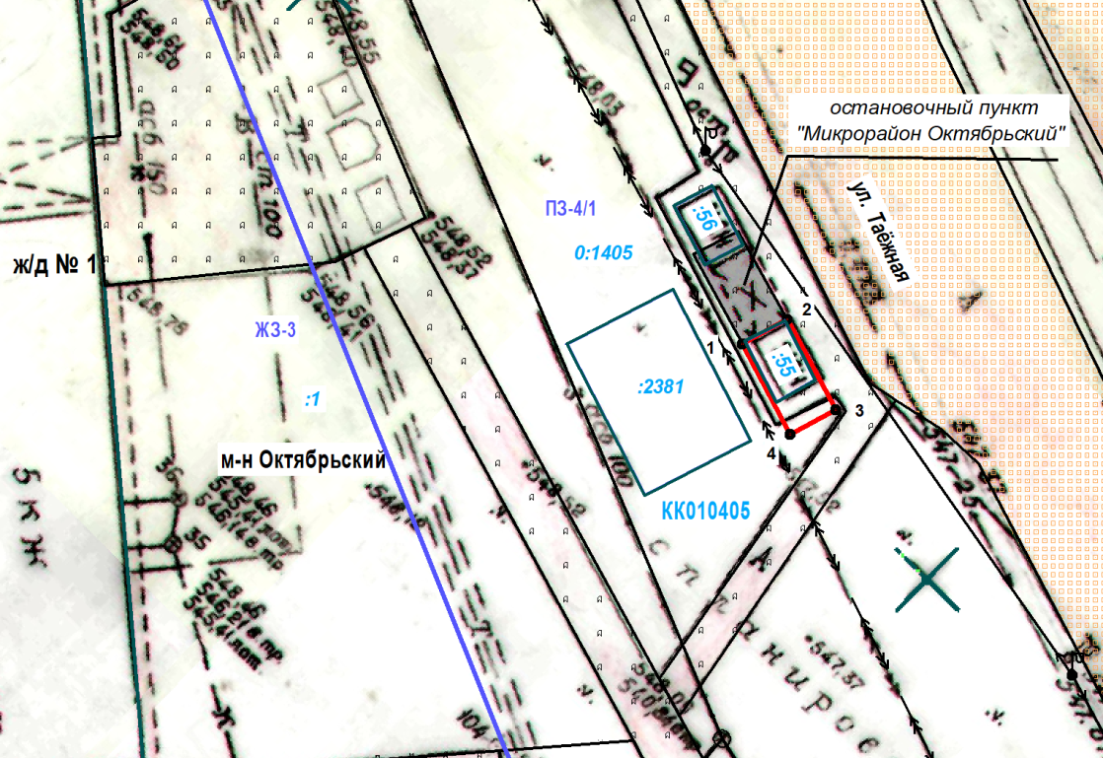

Масштаб 1:500

Условные обозначения:

- павильон

Координаты в системе МСК-38 S = 18 м²
№ | Х | Y | № | X | Y
1 | 586792.00 | 3192313.40 | 4 | 586786.71 | 3192316.22
2 | 586793.41 | 3192316.05 | 1 | 586792.00 | 3192313.40
3 | 586788.12 | 3192318.87

1

Графическая схема № 1.32
размещения нестационарного торгового объекта на территории
городского округа муниципального образования «город Саянск»

Место расположения: г. Саянск, улица Советская,
юго-западнее остановочного пункта «Сквер Первостроителей»

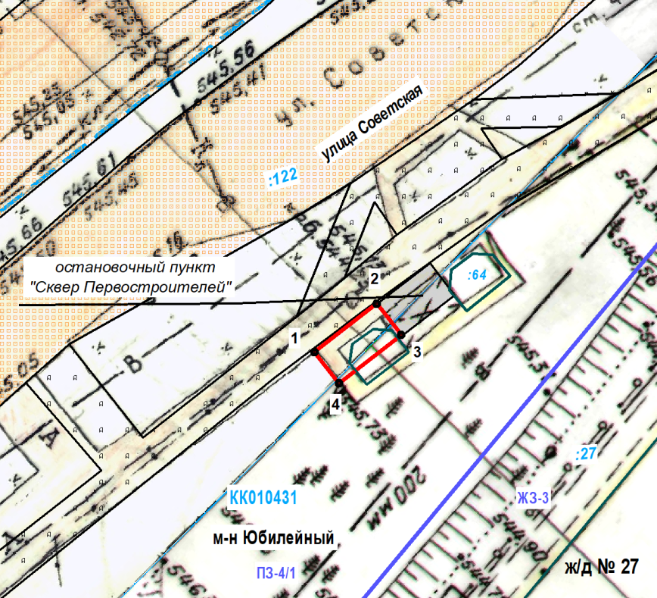

Масштаб 1:500

Условные обозначения:

- павильон

Координаты в системе МСК-38 S = 18 м²
№ | Х | Y | № | X | Y
1 | 587594.14 | 3192916.29 | 4 | 587591.77 | 3192918.12
2 | 587597.80 | 3192921.04 | 1 | 587594.14 | 3192916.29
3 | 587595.43 | 3192922.88

2

Графическая схема № 1.33
размещения нестационарного торгового объекта на территории
городского округа муниципального образования «город Саянск»

Место расположения: г. Саянск, улица Советская,
восточнее остановочного пункта «Парк Зелёный»

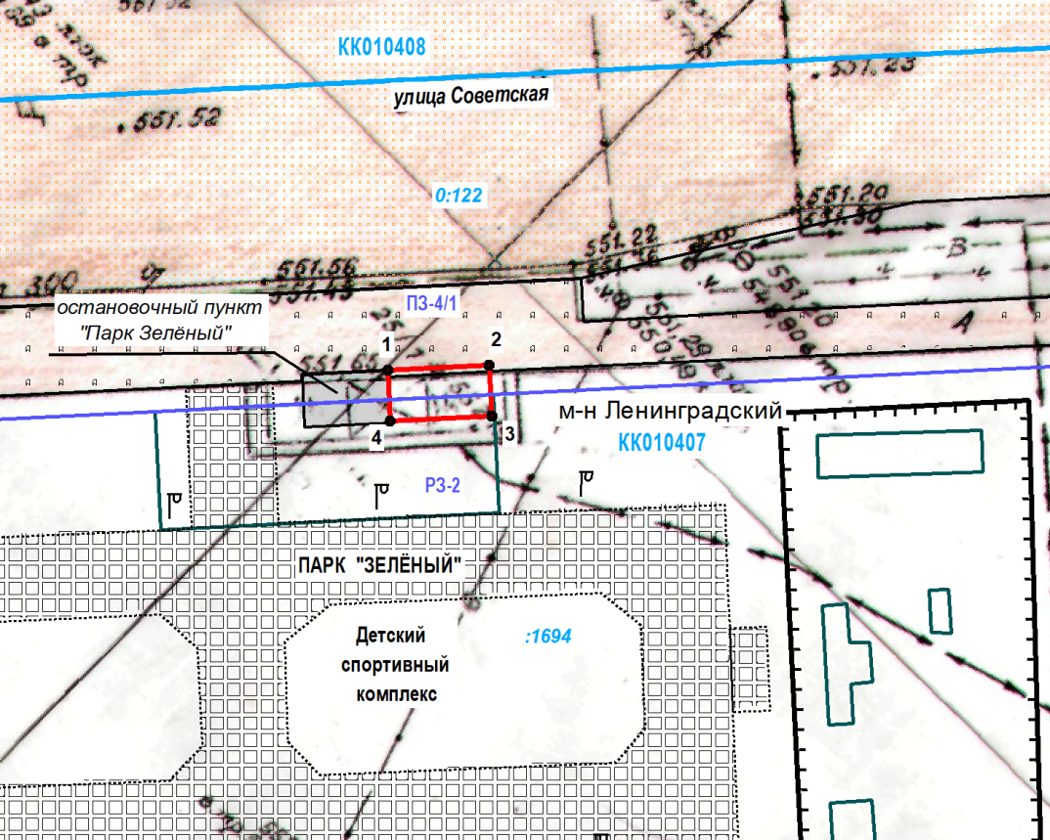

Масштаб 1:500

Условные обозначения:

- павильон

Координаты в системе МСК-38 S = 18 м²
№ | Х | Y | № | X | Y
1 | 587773.68 | 3194433.25 | 4 | 587770.69 | 3194433.40
2 | 587773.98 | 3194439.24 | 1 | 587773.68 | 3194433.25
3 | 587770.98 | 3194439.39

3
Графическая схема № 1.34
размещения нестационарного торгового объекта на территории
городского округа муниципального образования «город Саянск»

Место расположения: г. Саянск, проспект Ленинградский,
юго-восточнее остановочного пункта «Сквер имени В.И. Ленина»

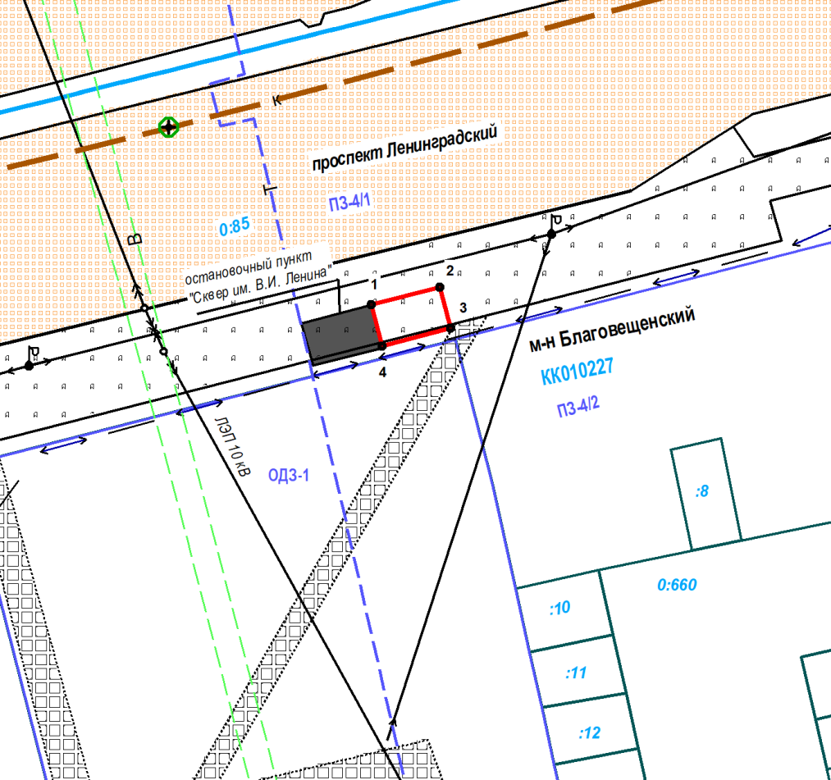

Масштаб 1:500

Условные обозначения:

- павильон

Координаты в системе МСК-38 S = 15 м²
№ | Х | Y | № | X | Y
1 | 587152.90 | 3193476.60 | 4 | 587150.00 | 3193477.35
2 | 587154.15 | 3193481.44 | 1 | 587152.90 | 3193476.60
3 | 587151.24 | 3193482.19

4
Графическая схема № 1.35
размещения нестационарного торгового объекта на территории
городского округа муниципального образования «город Саянск»

Место расположения: г. Саянск, проспект Ленинградский,
северо-восточнее остановочного пункта «ДК Юность»

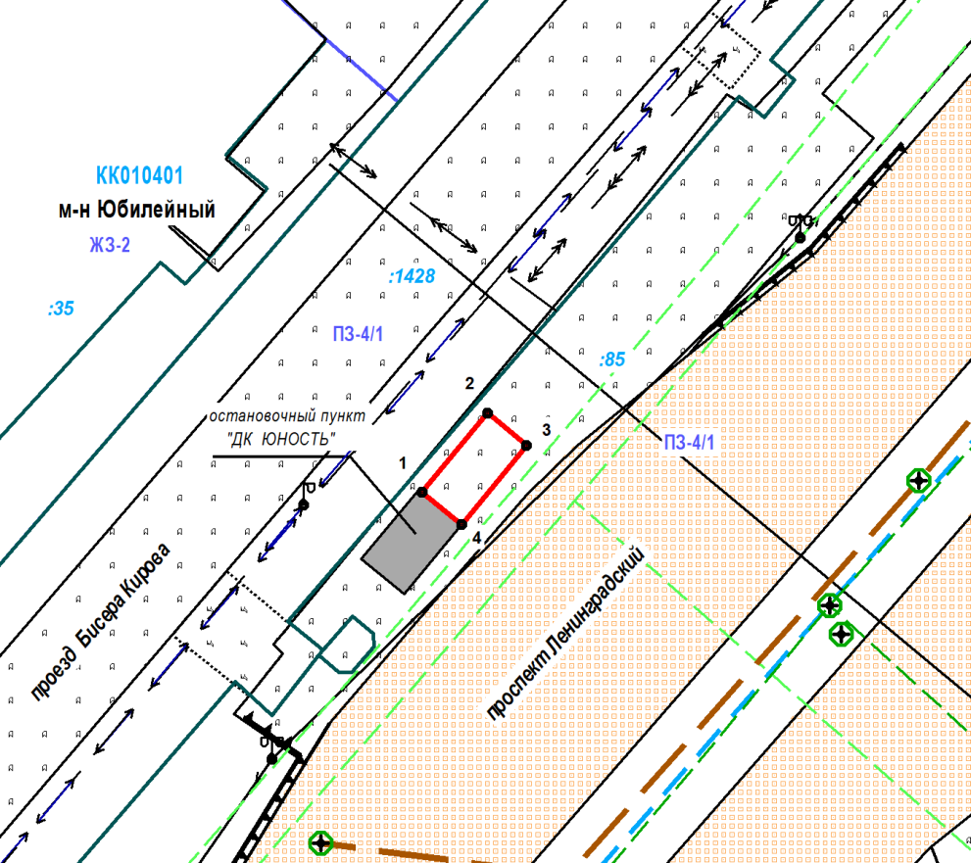

Масштаб 1:500

Условные обозначения:

- павильон

Координаты в системе МСК-38 S = 18 м²
№ | Х | Y | № | X | Y
1 | 586901.90 | 3192939.66 | 4 | 586899.99 | 3192941.97
2 | 586906.53 | 3192943.48 | 1 | 586901.90 | 3192939.66
3 | 586904.62 | 3192945.79

Заместитель мэра городского округа
по экономике и финансам - начальник
Управления по финансам и налогам И.В.Бухарова

Минеева Т.Ю.
57242
5

